**電影票售票與瀏覽系統**

**需求規格書**

資工三甲 B0729025 王妤霈

資工三甲 B0729062 李羽喬

資工三甲 B0729065 歐姸君

**目錄**

目錄.....................................................................................................................................2

1 簡介.................................................................................................................................3

1.1 規格目的........................................................................................................3

1.2 系統名稱........................................................................................................3

1.3 系統範圍說明................................................................................................3

1.4 名詞定義........................................................................................................3

1.5 版本更新資訊................................................................................................4

2 系統概述.........................................................................................................................5

2.1 系統目標.........................................................................................................5

2.2 系統描述.........................................................................................................5

2.3 系統架設環境................................................................................................5

2.4 系統限制........................................................................................................6

3 系統環境.........................................................................................................................6

3.1 系統架構流程................................................................................................6

3.2 系統需求功能................................................................................................7

4 功能規格..........................................................................................................................8

4.1 系統功能使用案例圖.....................................................................................8

4.2 系統功能活動圖與循序圖及說明...............................................................9

4.3 資料庫關聯與說明........................................................................................27

5 其他需求/非功能性需求..............................................................................................28

5.1 回應時間需求...............................................................................................28

5.2 安全性需求...................................................................................................28

5.3 可靠性需求...................................................................................................28

## 簡介(Introduction)

### 1.1規格目的

電影院所提供的電影院售票與瀏覽系統，是現代人看電影前不可或缺的一項服務系統，也因此大量節省了人們到現場查看資訊與排隊訂票的時間。隨著時代的演進，此種系統亦日與俱增，當要去設計一個電影院售票與瀏覽系統時，必須經過謹慎的規劃，以達到其完整性。因此我們撰寫了整個電影售票與瀏覽系統的功能要求和性能，目的在於提供提案主導業者與共同合作業者在系統細部設計階段的重要參考。

### 1.2系統名稱

「電影院售票與瀏覽系統」，以下簡稱本系統。

### 1.3系統範圍說明

本系統藉由建立模型的方式，列出所有售票及瀏覽時所需要的功能，以及使用者在不同情況下可能發生狀況和使用需求，以實現系統人員對於這個系統所預期的樣貌，預期的讀者有：系統設計人員、專案管理人員、系統測試人員、未來系統使用者。

### 1.4名詞定義

「使用者」為操作網站的單一個人，包括「會員」以及「非會員」。

「非會員」屬於未進行註冊且瀏覽網站及查詢電影時刻表的所有使用者。

「會員」屬於已經註冊且可以進行所有特殊機制的使用者，相同的人使用不同帳戶為不同使用者。

### 1.5版本更新資訊

#### 表1 版本更新資訊

|  |  |  |  |  |
| --- | --- | --- | --- | --- |
| N0. | 修改日期 | 修改後版號 | 修改位置 | 修改內概念 |
| 1 | 2020.10.25 | 0.1 | 全部 | 初版新訂 |
| 2 | 2020.10.28 | 0.2 | 活動圖、循序圖 | 再版 |
| 3 | 2020.10.29 | 0.3 | ER model | 再版 |
| 4 | 2020.11.7 | 0.4 | 1. 重新排版 2. 進行圖片文字補充說明 | 再版 |

## 2.系統概述(Overview)

### 2.1系統目標

為了讓使用者不用特地到電影院現場，買票與查看電影放映時間，也能享有購票及查詢的服務，特此規畫本系統，以建立架構明確且符合使用者需求之功能，使電影售票系統發展出更完善的服務品質。

### 2.2系統描述

本系統規格之設計，考量了以下應用層面：

(1)任何人皆可以瀏覽、查詢任何電影院及場次等相關資訊

(2)申辦會員者，可享有本系統購票、退票，查詢交易紀錄等相關功能

(3)申辦會員且符合優惠資格者，可享有購票優惠

### 2.3系統架設環境

開發本系統之作業系統為Windows 10、macOS版本，使用者資料及系統內所需資料皆存放於資料庫phpmyadmin，並主要以MySQL及PHP等語法實作。

開發技術：

|  |  |  |  |
| --- | --- | --- | --- |
| 作業系統 | 前端 | 後端 | 資料庫 |
| Window 10 | HTML | PHP | phpmyadmin |
| macOS | CSS |  |  |
|  | JavaScript |  |  |

## 系統限制

本系統因權限的限制，尚無法直接使用信用卡相關功能，只能嘗試將網頁連結到銀行頁面，希望後續可以進行改善。

## 3.系統環境(System Environent)

### 3.1系統架構流程

使用者進入網頁時，可以選擇相關資訊查詢、訂票資訊查詢及依據是否為會員決定要註冊或是登入。在選擇訂票資訊查詢後，決定要直接訂票或快搜空位，若選擇直接訂票，使用者必須繼續選擇訂票資訊，之後系統會要求登入及付款已完成訂票；若選擇快搜空位，使用者一樣必須繼續選擇訂票資訊，之後便會出現該場次影廳坐位表，並顯示剩餘空位。除此之外，本系統之會員在登入時，倘若不記得密碼可以進行忘記密碼的流程，在會員順利登入後，可以選擇會員資料變更、相關資訊查詢、訂票紀錄查詢以及訂票功能，如果想要退票，必須在登入後，進入會員介面，在訂票紀錄查詢中選擇退票，並完成退票手續。

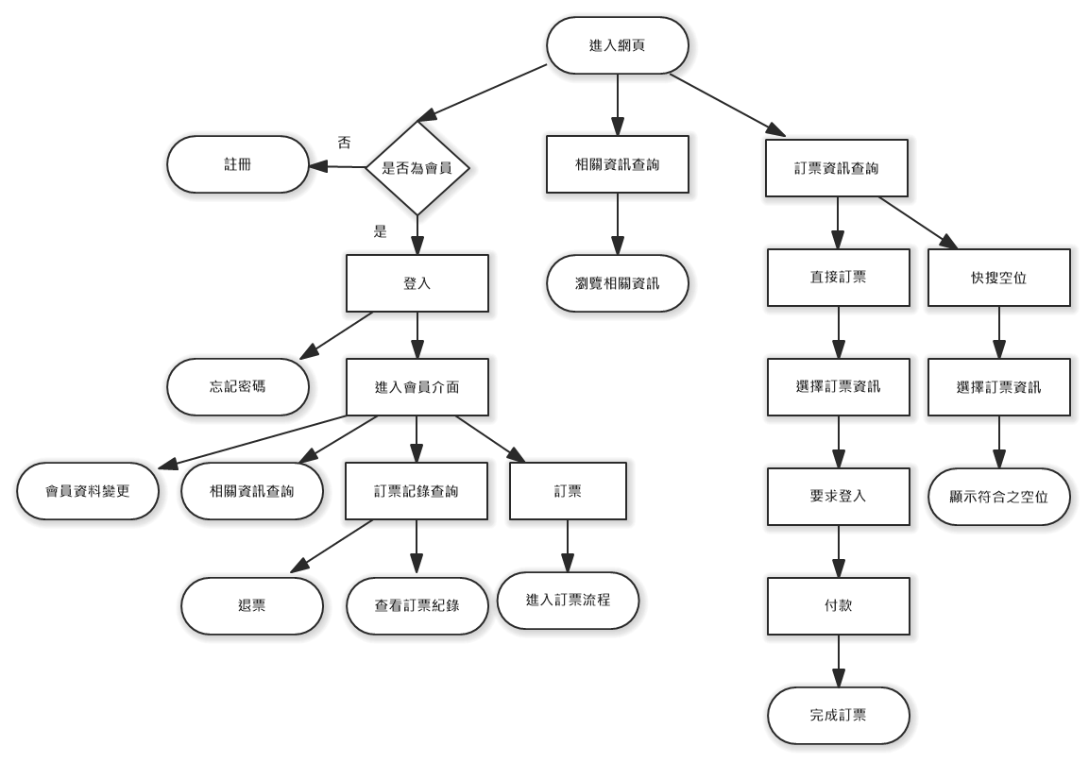

### 3.2系統需求功能

|  |  |  |  |
| --- | --- | --- | --- |
| 需求編號 | 服務需求項目 | 系統使用之影響角色 | 建議提供之系統功能 |
| FR001 | 登入 | 使用者(會員) | 會員登入 |
| FR002 | 註冊 | 使用者(非會員) | 提供非會員者註冊 |
| FR003 | 訂票 | 使用者(會員) | 1. 訂購電影票 2. 快搜空位 |
| FR004 | 訂票紀錄查詢 | 使用者(會員) | 1. 查詢交易紀錄 2. 退票 |
| FR005 | 會員資料變更 | 使用者(會員) | 會員可更改基本資料 |
| FR006 | 相關資訊查詢 | 使用者(會員/非會員) | 查詢：   1. 影城介紹 2. 電影介紹 3. 餐點介紹 4. 活動 |

## 4.功能規格(Class Models)

### 4.1系統功能使用案例圖

本系統的主要動作者(Primary Actor)分為會員與非會員，而支援動作者(Support Actor)為影城。並且本系統主要有註冊、相關資訊查詢、登入、訂票、訂票紀錄查詢以及會員資料修改等六項功能。

1. 註冊時：必須要求使用者輸入會員基本資料，並進行帳號是否重複及密碼確認的檢查。
2. 相關資訊查詢：可以選擇影茶、電影、活動及餐飲介紹查看。
3. 會員在登入時，若不記得密碼可以選擇忘記密碼；輸入登入資訊錯誤時，將會出現錯誤提示。
4. 使用者在成為會員，完成登入後才能進行以下服務：
   * 訂票：可以選擇快搜空位和直接訂票兩種功能
   * 訂票紀錄查詢：可以選擇查看訂票資訊和退票兩種功能。
   * 會員資料修改：可以選擇要修改的資訊進行變更。

### 

### 4.2系統功能活動圖

#### FR001登入

使用在登入時可以選擇忘記密碼和輸入帳號密碼：

1. 忘記密碼：使用者輸入帳號密碼，網頁會將收到的資訊傳入資料庫，驗證失敗的話，資料庫會回傳驗證失敗，並切網頁會顯示錯誤訊息，使用者可以選擇忘記密碼功能，網頁會讓資料庫進行身份驗證，驗證成功後回傳訊息給使用者並要求輸入兩次密碼提供資料庫比對，比對成功後，網頁顯示成功訊息。
2. 輸入帳號密碼：使用者在輸入帳號密碼到網頁後，資料庫進行驗證，若驗證成功則顯示登入成功。

#### 活動圖

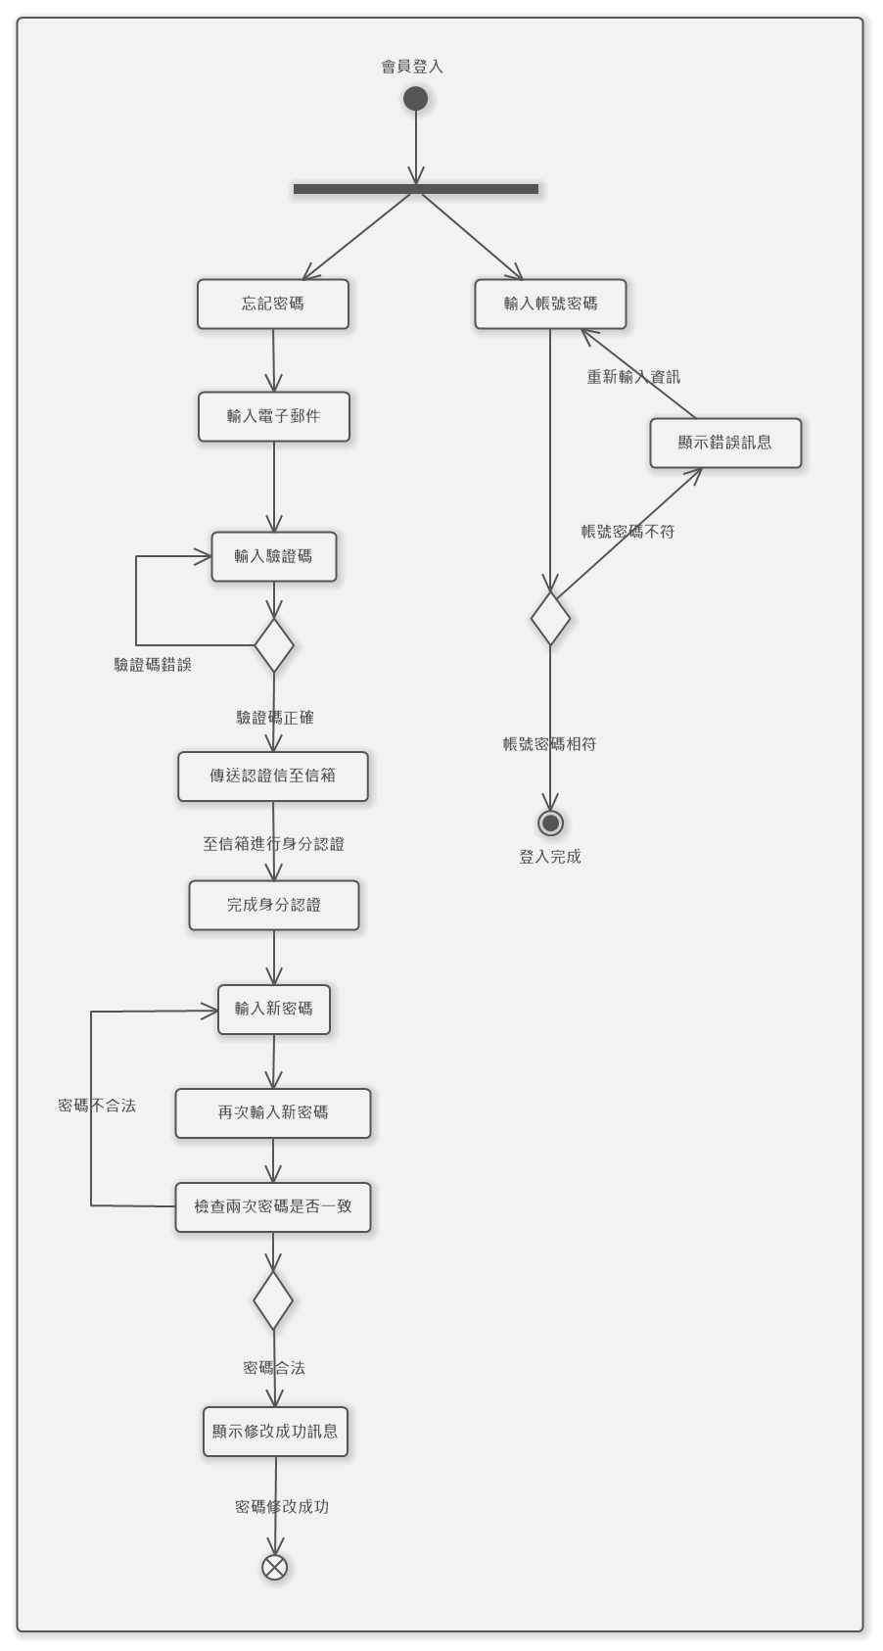



#### 循序圖

#### 

#### FR002註冊

非會員進行註冊時，先在網頁輸入姓名、帳號，之後網頁將帳號傳入資料庫檢查是否重複，若無重複則返回網頁要求使用者輸入兩次密碼，資料庫比對成功後，接著網頁要求輸入電話、生日及信箱，並存入資料庫。

#### 活動圖

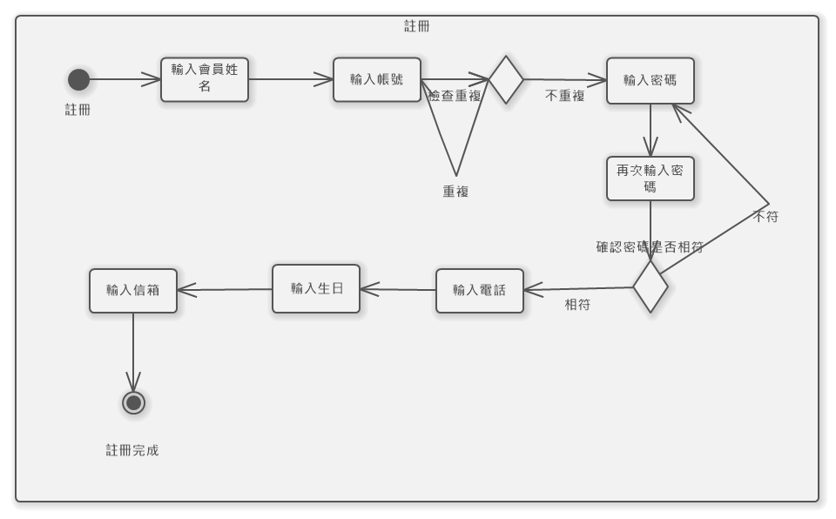

#### 循序圖

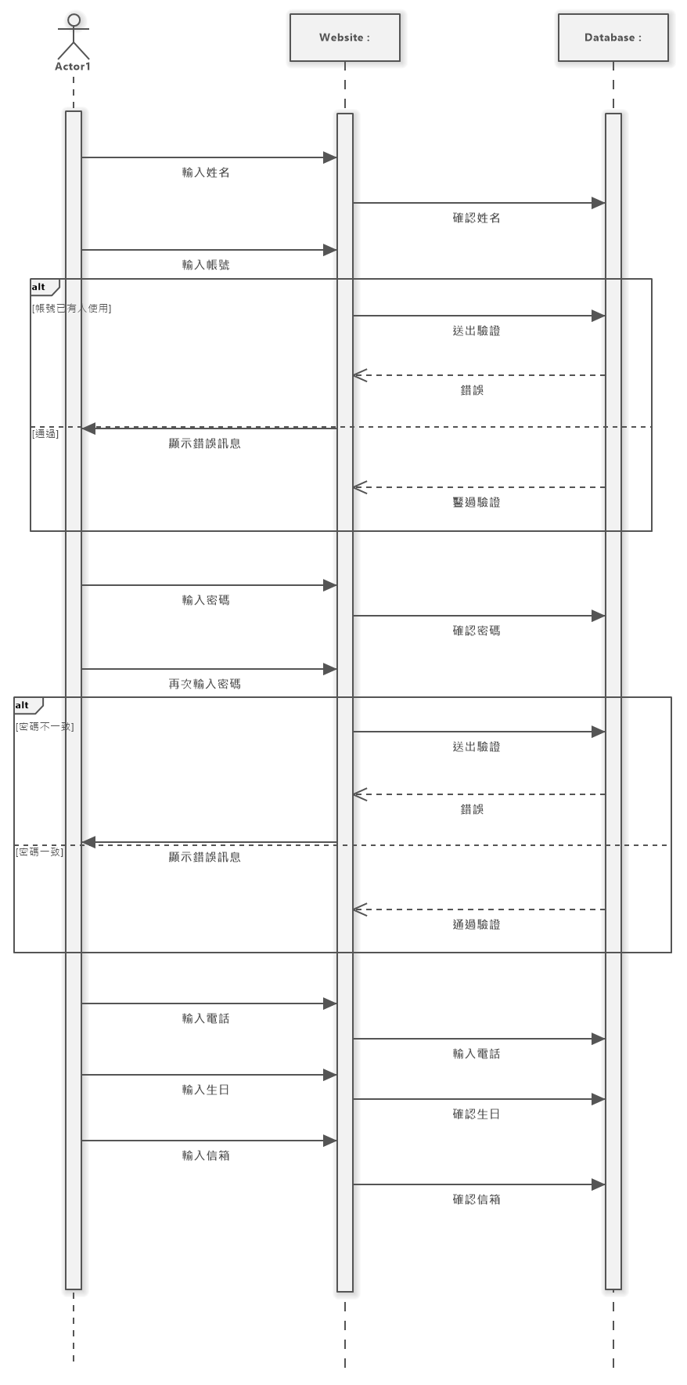

#### FR003訂票

開始訂票功能後，可以選擇快搜空位或是直接訂票：

1. 選擇快搜空位：
   1. 網頁顯示可選擇影城、電影、日期及場次，使用者選擇後，網頁將資訊傳入資料庫。
   2. 若無符合之座位：回傳無符合到網頁，接著網頁要求使用者需要重新選擇資訊。
   3. 若有符合之座位：回傳有符合及空位座位表至網頁，網頁顯示空位座位表。
2. 選擇直接訂票：
   1. 網頁依序至資料庫搜尋有哪些影城、電影、日期及場次，資料庫分別回傳給網頁，網頁顯示給使用者進行選擇，並將選擇資訊傳進資料庫儲存。
   2. 使用者接著輸入票種到網頁，網頁將結果送到資料庫儲存。
   3. 使用者輸入要購買的張數，若超過10張或不足，網頁要求重新輸入
   4. 網頁詢問使用者是否為會員：
      1. 非會員：網頁跳入註冊頁面
      2. 會員：網頁要求登入，並於資料庫進行驗證
   5. 登入後，會員選擇是否要兌換點數及購買餐點還有座位，網頁將結果傳入資料庫。
   6. 使用者進行最後的訂票確認：
      1. 若點選否，網頁顯示取消訂票，資料庫將之前的購票資訊刪除。
      2. 若點選是，使用者進行下一步。
   7. 會員選擇付款方式：
      1. 現場付款：網頁將方式儲存至資料庫，並產生訂票序號傳回網頁，顯示給會員。
      2. 線上支付：網頁將方式儲存至資料庫，並詢問信用卡支付或是銀行轉帳，之後申請付款，完成付款後產生行動電影票，回傳給會員。

#### 活動圖

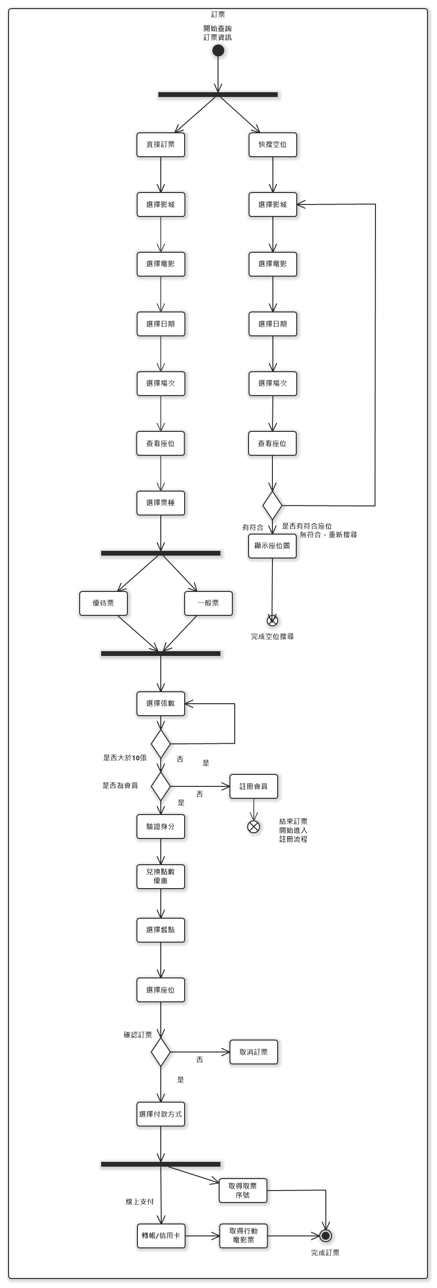

**無符合**



#### 循序圖

#### FR004訂票紀錄查詢

開始訂票紀錄查詢時，必須先登入：

1. 經過網頁將使用者輸入之帳號密碼傳入資料庫進行驗證。
2. 若驗證正確，網頁跳至會員訂票紀錄界面，可選擇以下兩項功能：
   1. 查看訂票資訊：網頁至資料庫將會員的訂票紀錄找出，顯示給會員。
   2. 退票：先確認是否為電影放映前兩小時：
      1. 若小於兩小時：網頁顯示退票失敗。
      2. 若大於兩小時：
         1. 至資料庫查看訂票方式與是否已取票：

|  |  |  |
| --- | --- | --- |
|  | 現場付款 | 線上支付 |
| 已取票 | 網頁顯示退票失敗。 | 網頁顯示退票失敗。 |
| 未取票 | 2.2.2.2 | 2.2.2.3 |

* + - 1. 網頁詢問是否確認退票
         1. 若確認退票，資料庫刪除訂票資訊。
         2. 網頁顯示退票失敗。
      2. 網頁詢問是否使用訂票方式進行退款
         1. 網頁詢問是否確認退票並進行退費
         2. 申請退費接著資料庫刪除會員訂票資訊
         3. 網頁顯示退票成功。

#### 活動圖

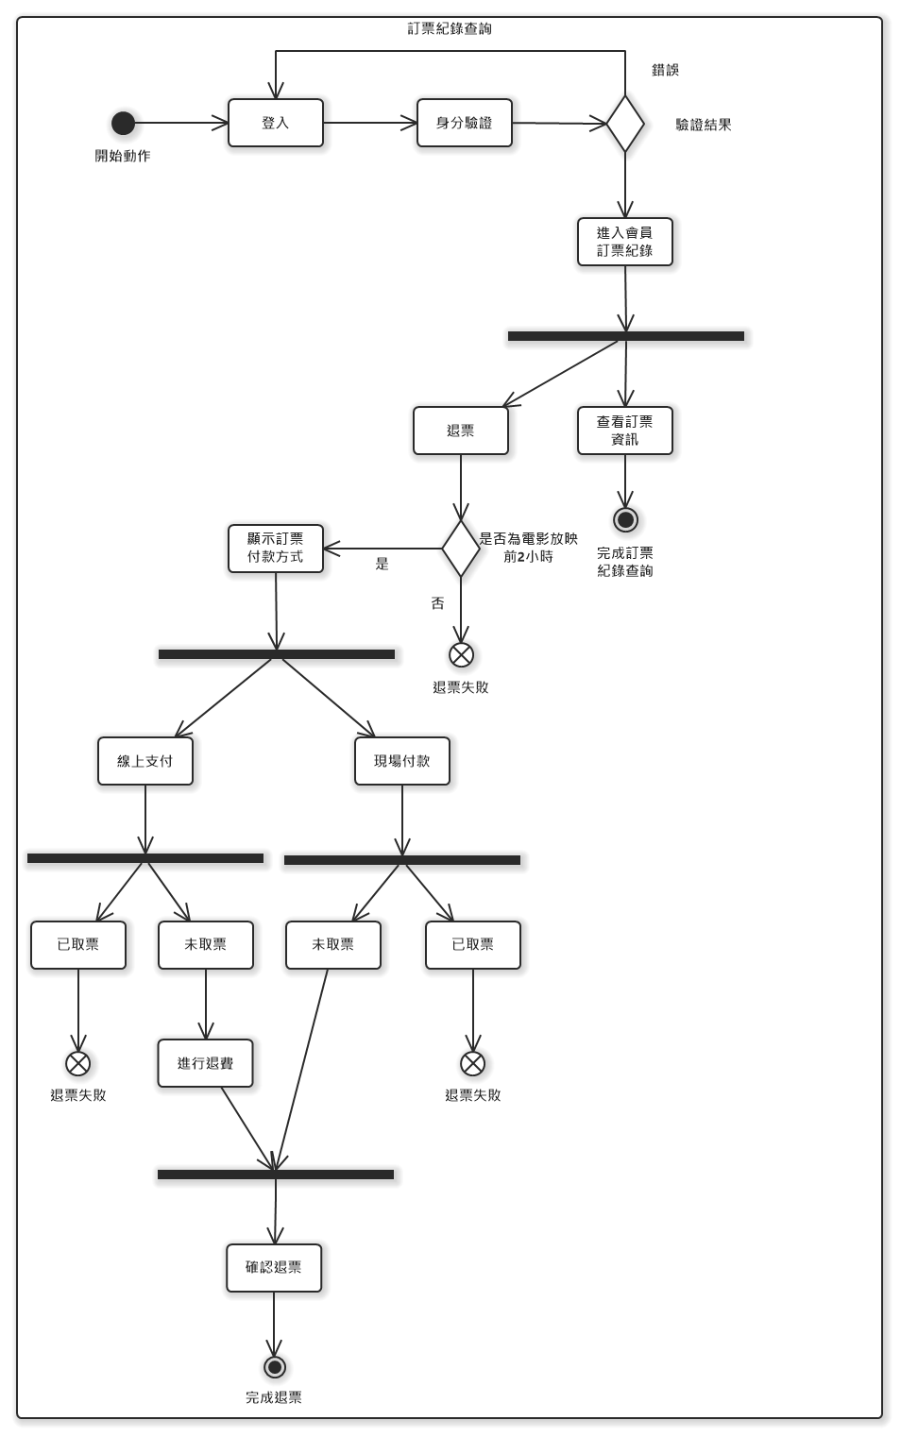

#### 循序圖

#### FR005會員資料變更

在完成登入後，會員可以依據自己要修改的欄位更改會員資料，網頁會將會更改的資訊傳至資料庫進行資料更新。

#### 活動圖

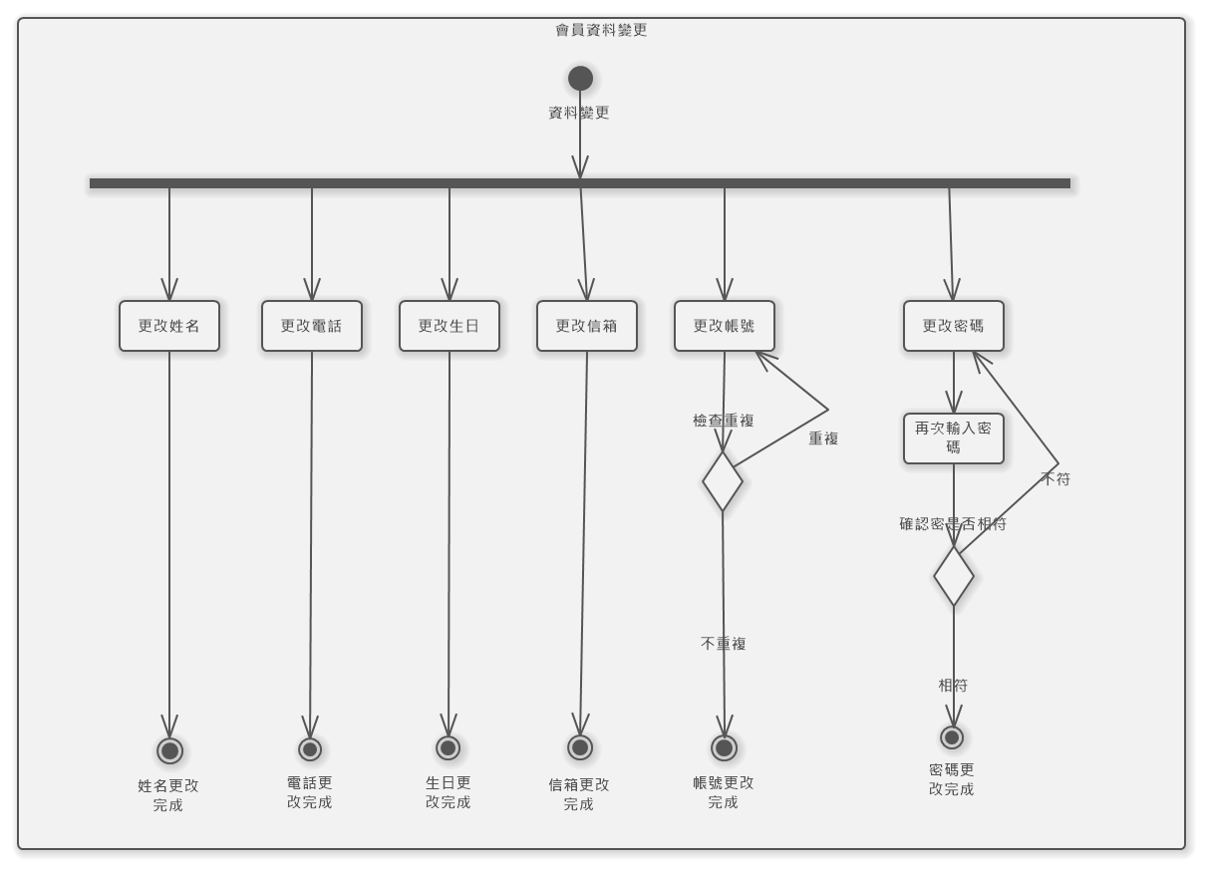

#### 循序圖

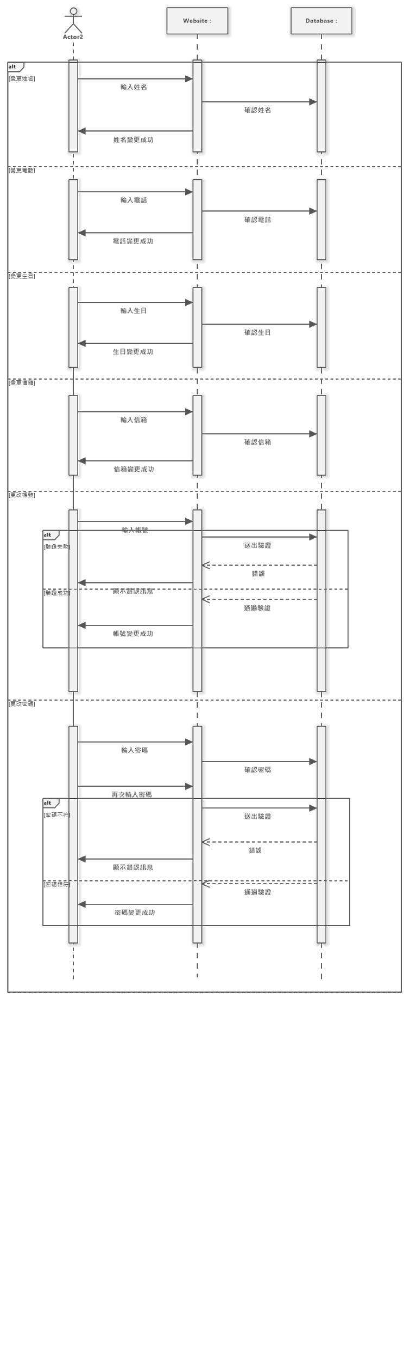

#### FR006相關資訊查詢

使用者在進入首頁後，可以選擇要查詢影城、電影、活動或是餐飲介紹，網頁會到資料庫搜尋相關資訊並顯示於網頁。

#### 活動圖

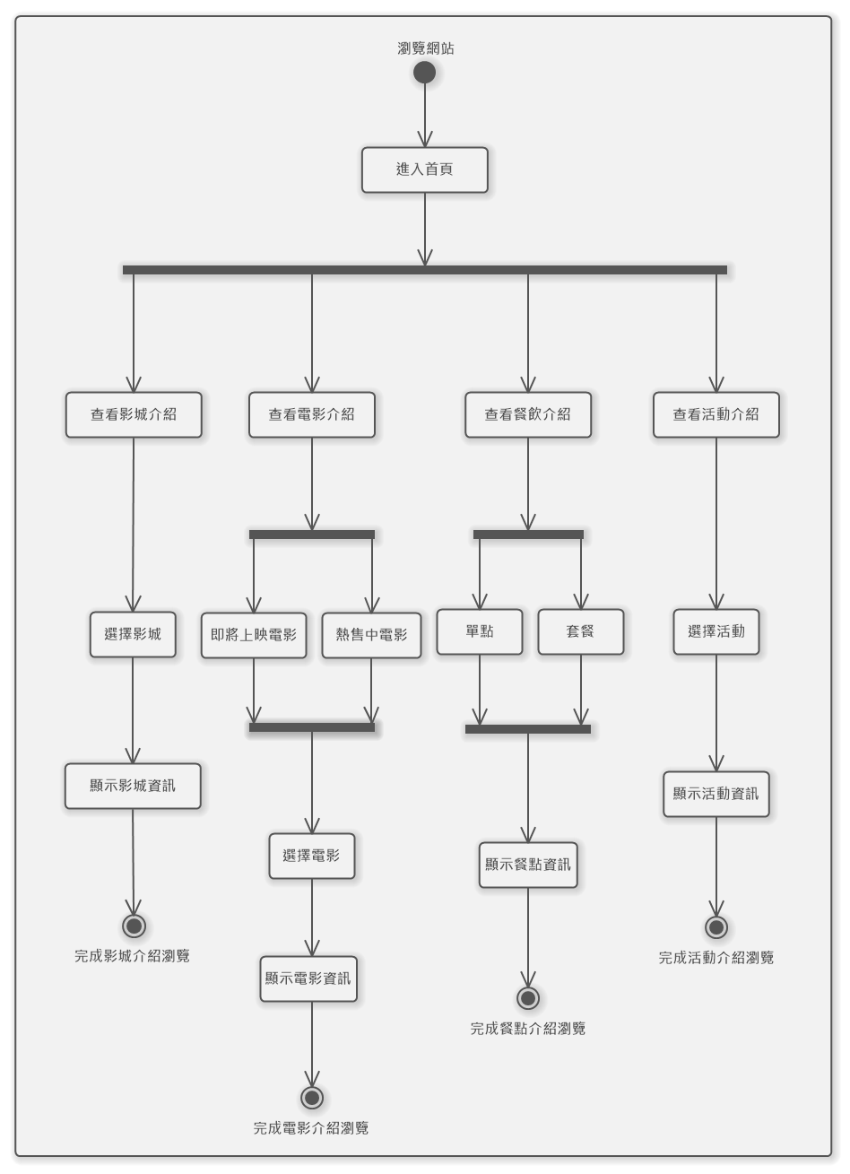

#### 循序圖

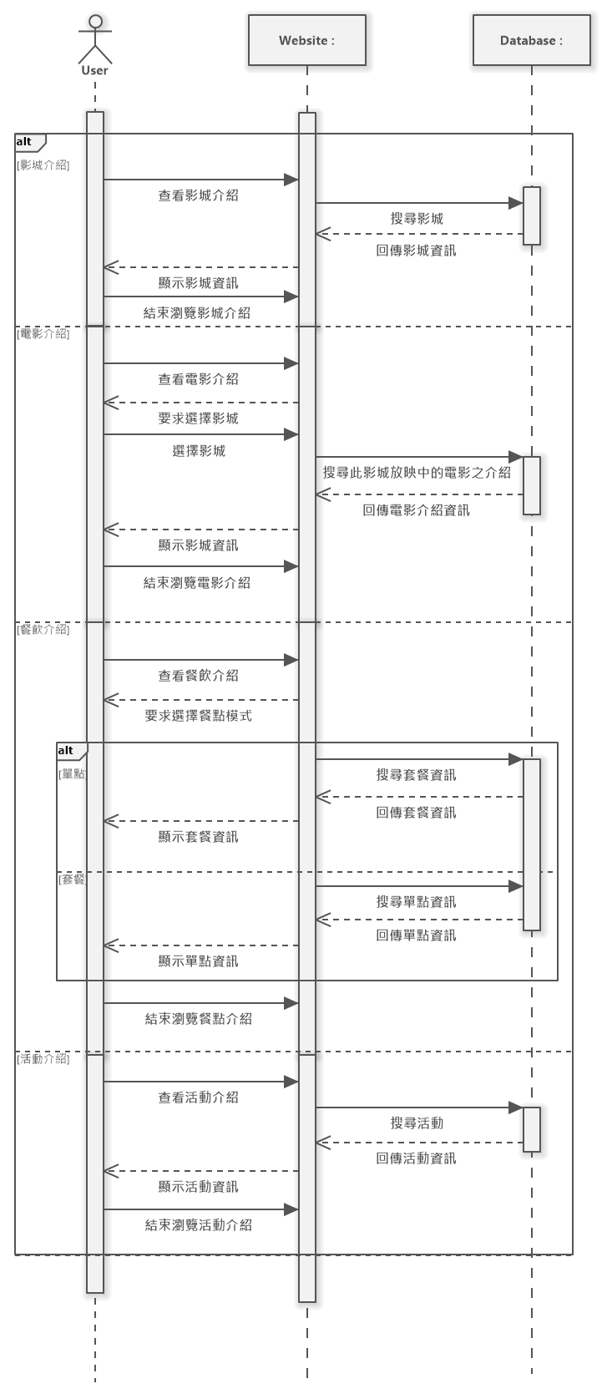



### 4.4資料庫關聯與說明

### 資料庫關聯

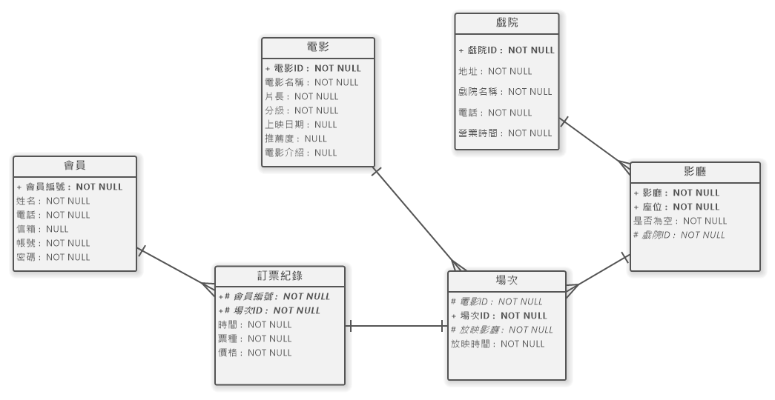

### 資料庫關聯說明

1. 會員資料表中，會員編號為主鍵，訂票紀錄中的會員編號為外鍵
2. 場次資料表中，場次ID是主鍵，對應到訂票紀錄中的場次ID是外鍵
3. 電影資料表中，電影ID是主鍵，場次的電影ID為外鍵
4. 戲院資料表中，戲院ID是主鍵，對應到影廳資料表的戲院ID為外鍵

## 5.其他需求/非功能性需求(Non-Functional Requirements)

### 5.1回應時間需求

使用者在使用本系統時，進行的所有操作都必須控制在極短的時間，尤其是場次及座位圖，若是同時有大量使用者進行訂退票，造成需要耗用較長時間回應使用者操作時，應在網頁輸出提醒資訊已告知使用者。除此之外，系統應該要能做到監測各種狀況，並在發生問題時，即時回報。

### 5.2安全性需求

本系統需要嚴格控管使用者權限，防止不合法用戶侵入系統，造成會員個人資訊的外流還有系統的錯誤，讓會員資訊有保障，系統可以正常運行。

### 5.3可靠性需求

必須降低系統故障的頻率，並且在系統發生錯誤時，可以維持規定的效能，若有資料受損，能夠在短時間重建，以免影響用戶的使用。